«Типичные ошибки в обучении детей правилам дорожного движения»

Информация предназначена педагогам, родителям. Просим обратить внимание на использовании пособий, материала с неверной, устаревшей информацией по правилам дорожного движения. Так же данная информация будет интересна и для участников конкурса «Мама, папа, я - знающая ПДД семья».
Рассмотрим детские раскраски, развивающие наборы карточек с заданиями, художественную литературу.
В качестве первого примера - «Умная раскраска», главными героями которой являются известные персонажи популярного мультфильма. Красочное оформление, качественная плотная белая бумага, категория детей 0+.
Суть раскраски состоит в том, что ребенок не только рисует, но и выполняет задание по правилам дорожной безопасности.
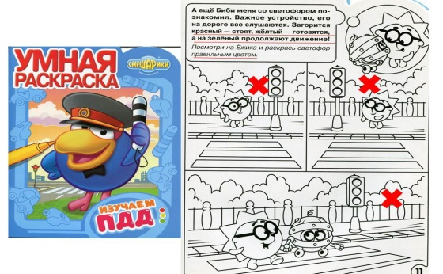

Глядя на рисунок, мы сразу видим грубую ошибку:
- у пешеходного перехода изображен транспортный светофор, который к пешеходам никакого отношения не имеет;
- задание, которое озвучивается ребенку, также имеет грубейшую ошибку – ребенка ориентируют на сигналы транспортного светофора.
Следующая раскраска. Дата выпуска 2017год, рассчитана на детей 2+.
Ребенку предлагается раскрасить картинку, при этом узнать или закрепить правила безопасности на дороге в стихотворной форме.
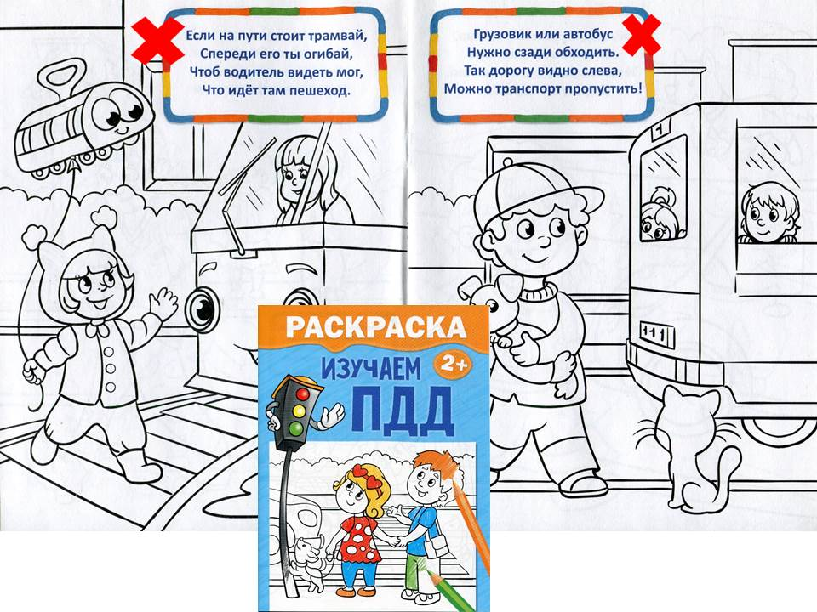

Данные правила, представленные в стихах и на картинке, устарели. Детей необходимо учить: жди, пока автобус или другое транспортное средство отъедет на безопасное расстояние. Найди глазами ближайший пешеходный переход, дойди до него. И убедившись в своей безопасности – переходи!
Читая книги по дорожной безопасности, особенно в стихах, очень часто мы сами не замечаем, сколько недостоверной информации транслируем детям.
Для примера книга «Про правила дорожного движения», автор Сергей Волков.

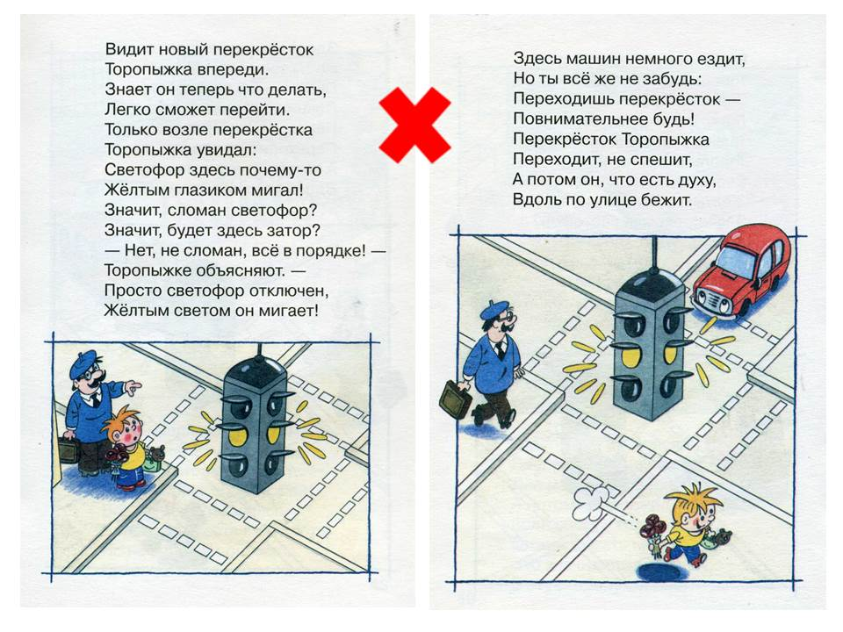
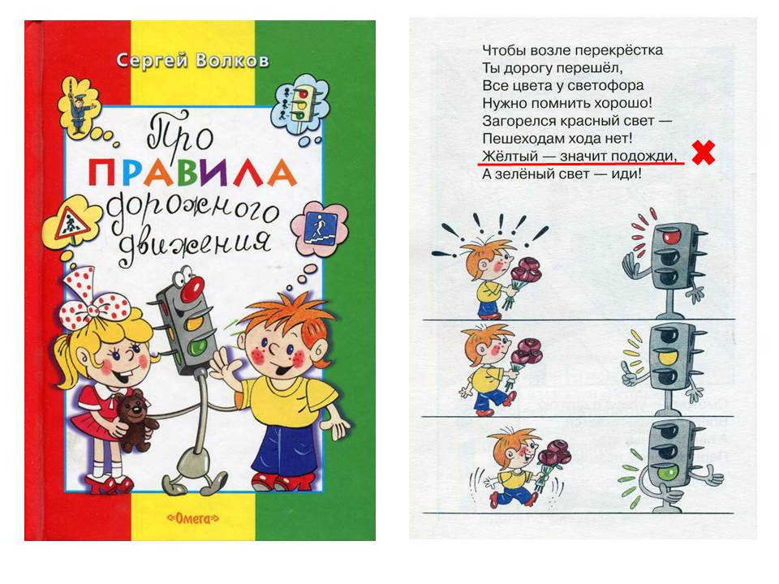

Рассмотрим сразу несколько ошибок:
- Ребенка ориентируют на сигналы транспортного светофора;
- Иллюстрация дорожной ситуации не соответствует современной действительности (один транспортный светофор, отсутствие пешеходных светофоров и т.п.)
Рассмотрим развивающий игровой комплект «Правила Дорожного Движения». Автор –составитель И.С. Батова

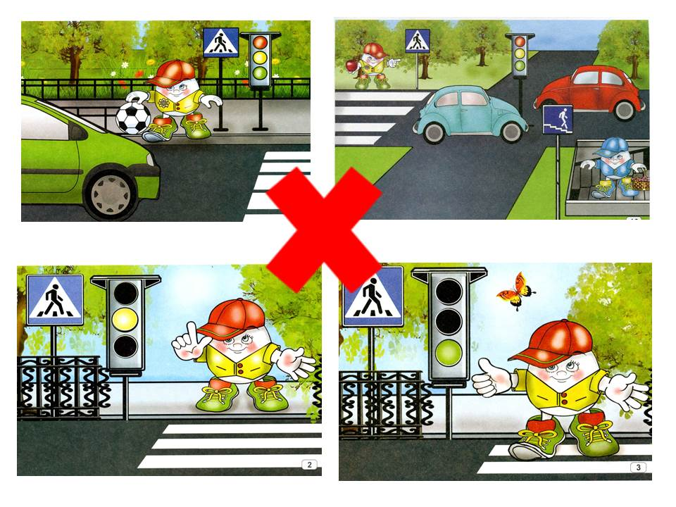

Рассмотрим ошибки на карточках:
- У пешеходного перехода, рядом с дорожным знаком «пешеходный переход» расположен транспортный светофор
- На перекрестке, в самом его центре изображен единственный светофор, пешеходные светофоры отсутствуют
- При переходе проезжей части, ребенка ориентируют на сигналы транспортного светофора.
В итоге, из 16 карточек-заданий, лишь 5 можно использовать в работе.
Чтобы избежать возможных ошибок при формировании у детей правил дорожной безопасности рекомендуем:
1. Проверяйте материал, стихи, рассказы, иллюстрации с текстом «Правил дорожного движения», как бы вы не были уверены в его достоверности. Изменения и дополнения в «Правила» вносятся довольно часто. С действующей редакцией «Правил» можно сверяться на сайте гибдд.рф
2. Пользуйтесь для работы только теми учебниками и пособиями, содержание которых не имеет никаких противоречий с действующими в РФ «Правилами дорожного движения» (например, печатные издания с пометкой ГИБДД УР, Всероссийская газета «Добрая Дорога Детства» и т.п.).
3. Получить рекомендации о качестве какого-либо конкретного пособия можно у инспекторов отдела пропаганды ГИБДД.
4. Книги и пособия по дорожной безопасности, предназначенные для обучающихся и педагогов, изданные до 2013г., устарели, так как с тех пор в «Правила» были внесены важные изменения, в том числе касающиеся пешеходов, велосипедистов и перевозки детей-пассажиров. Использовать их в качестве учебных и методических пособий нельзя!

Автор составитель старший воспитатель МДОУ № 276 Городилова Н.Б.

